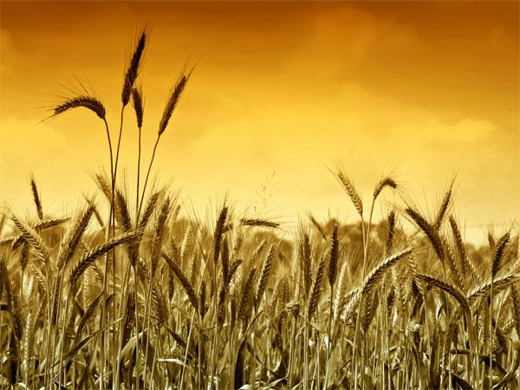
Z A P R O SZ E N I E
Program Dożynek Prezydenckich Spała 2018

Sobota, 15 września 2018 roku:
Teren Centralnego Ośrodka Sportu - Ośrodka Przygotowań Olimpijskich w Spale
12.00 - 18.00
Miasteczko Regionów
Kiermasz „Jakość i Tradycja”
Kraina Zabaw dla dzieci
14.30 - 16.30 Konkurs na najładniejszy wieniec dożynkowy o nagrodę
Prezydenta Rzeczypospolitej Polskiej
Centrum Spały
12.00 - 19.00 Stoiska promocyjne gmin Powiatu Tomaszowskiego oraz
sponsorów
Niedziela, 16 września 2018 r.
Teren Centralnego Ośrodka Sportu - Ośrodka Przygotowań Olimpijskich w Spale
12.00 - 18.00
Miasteczko Regionów
Kiermasz „Jakość i Tradycja”
Kraina Zabaw dla dzieci
Występy zespołów ludowych (z przerwą podczas Ceremoniału Dożynkowego)
14.00 - 15.15 Ceremoniał Dożynkowy
od 15.20 Gościniec Prezydencki (dostępny dla wszystkich gości)

Centrum Spały
11.30 - 19.00 Stoiska promocyjne gmin Powiatu Tomaszowskiego oraz sponsorów
11.30 - 12.40 Msza święta w Kaplicy Polowej AK z poświęceniem
wieńców dożynkowych
12.45 - 13.15 Przejście korowodu dożynkowego na miejsce
Ceremoniału Dożynkowego
15.30 - 16.25 Koncert Zespołu BOYS
18.40 – 19.00 Konkurs z nagrodami
19.10 – 20.10 Koncert Mateusza Mijala
20.30 - 21.45 Koncert Gwiazdy Wieczoru - Krzysztofa Cugowskiego
z Zespołem

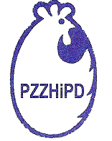

POLSKI ZWIĄZEK ZRZESZEŃ

HODOWCÓW
I PRODUCENTÓW DROBIU

Pani /Pan
………………………………………

ZAPROSZENIE

PZZHiPD uprzejmie zaprasza na :

Dożynki Prezydenckie Spała
w dniach 15 i 16 września 2018r.

Uroczystości dożynkowe odbywają się na terenie Centralnego Ośrodka Sportu. Mamy również przyjemność zaprosić Państwa na poczęstunek, który wydawany będzie
na Placu Dożynkowym od godziny 15:20 w dniu 16 września 2018r.

Prezes PZZHiPD

AndrzejDanielak

FINANSOWANE Z FUNDUSZU PROMOCJI MIĘSA DROBIOWEGO

